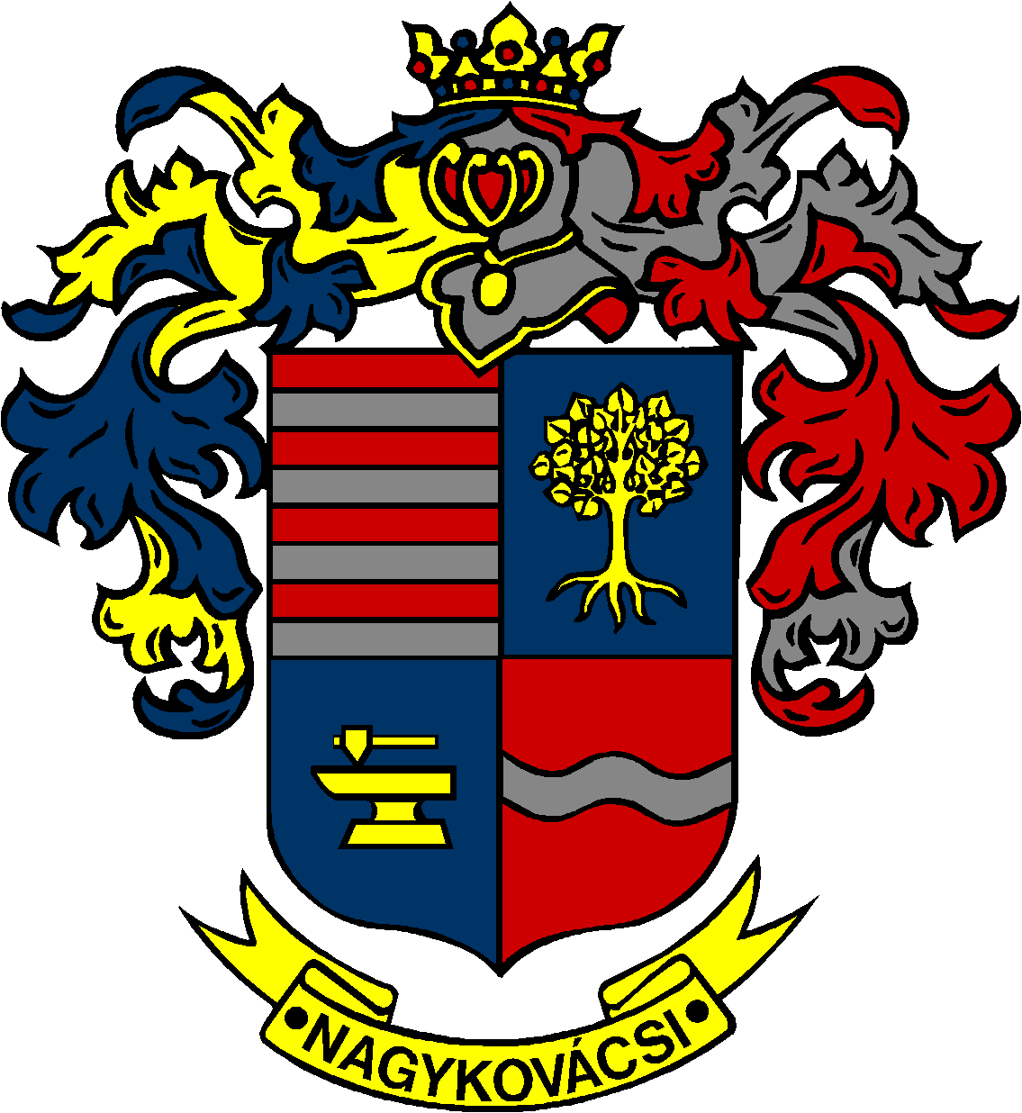

NAGYKOVÁCSI NAGYKÖZSÉG ÖNKORMÁNYZAT
OKTATÁSI, KULTURÁLIS, SPORT, TURISZTIKAI ÉS KÖRNYEZETVÉDELMI BIZOTTSÁG

ELNÖKE

MEGHÍVÓ

Nagykovácsi Nagyközség Önkormányzatának
Oktatási, kulturális, sport, turisztikai és környezetvédelmi bizottság
ülésére

Az ülés helye: Öregiskola Közösségi Ház és Könyvtár
(2094 Nagykovácsi, Kossuth u. 78.)
Időpontja: 2018. február 19. (hétfő) 16 óra

Napirend:
Nyílt ülés:

- Döntés Remeteszőlős Község Önkormányzatával kötött könyvtári és közművelődési szolgáltatás feladatellátási szerződésről E – 23
Előterjesztő: Kiszelné Mohos Katalin polgármester
Előadó: Grégerné Papp Ildikó osztályvezető
Tárgyalja: PB, OKB

Zárt ülés:
- Döntés a Nagykovácsi Sólymok Sportegyesület TAO pályázat keretében megvalósítandó beruházás támogatásáról, tulajdonosi hozzájárulás kiadásáról és önkormányzati önrész biztosításáról E – 29
Előterjesztő: Kiszelné Mohos Katalin polgármester
Előadó: dr. Visnyay Noémi osztályvezető
Tárgyalja: PB, OKB

Nagykovácsi, 2018. február 15.

Fodor Attila sk.
bizottsági elnök

